**BOAS PRÁTICAS DE DISSOLUÇÃO**

# SUMÁRIO

1. SUMÁRIO 2

2. INTRODUÇÃO 4

2.1 O que é Dissolução 4

2.2 PERFIL DE DISSOLUÇÃO 5

3. APARATOS 6

4. APARELHAGEM PARA OS APARATOS I e II (MÉTODOS 1 E 2) 7

4.1 Cubas 7

4.2 Motor 7

4.3 Banho 7

4.4 Aparato I e II 8

*4.4.1* Aparato I: Cestas (Método 1) 8

*4.4.2* Aparato II: Pás (Método 2) 9

5. APARELHAGEM PARA O APARATOS III: Cilindros Alternantes (Método 3) 11

6. APARELHAGEM PARA O APARATO IV - Célula de Fluxo Contínuo (Flow Through Cell) 13

7. APARELHAGEM PARA O APARATOS V: Pá Sobre Disco 15

8. APARELHAGEM PARA O APARATOS VI: Cilindro Rotatório 15

9. APARELHAGEM PARA O APARATOS VII: Disco Recíproco 15

10. APARELHAGEM PARA O APARATOS VIII: Célula de Franz 15

11. VELOCIDADE DE AGITAÇÃO 16

12. MEIO DE DISSOLUÇÃO 16

12.1 Tensoativos 17

13. TEMPO DE DISSOLUÇÃO 17

14. Volume 17

15. Desaeração 18

16. Enzimas 18

17. Temperatura 19

18. Âncoras 19

19. Remoção de partículas 19

20. PROCEDIMENTO GERAL PARA OS MÉTODOS 1 E 2 20

20.1 PROCEDIMENTO PARA FORMAS FARMACÊUTICAS DE LIBERAÇÃO RETARDADA 21

*20.1.1* Método A 21

*20.1.2* Método B 21

21. PROCEDIMENTO PARA O MÉTODO 3 22

21.1 Formas farmacêuticas de liberação prolongada: 22

21.2 Formas farmacêuticas de liberação retardada: 23

22. CRITÉRIOS DE ACEITAÇÃO PARA FORMAS FARMACÊUTICAS DE LIBERAÇÃO IMEDIATA 23

22.1 Estágio E1 23

22.2 Estágio E2 24

22.3 Estágio E3 24

23. CRITÉRIOS DE ACEITAÇÃO PARA FORMAS FARMACÊUTICAS DE LIBERAÇÃO PROLONGADA 24

24. CRITÉRIOS DE ACEITAÇÃO PARA FORMAS FARMACÊUTICAS DE LIBERAÇÃO RETARDADA 25

25. BOAS PRÁTICAS DE DISSOLUÇÃO 27

25.1 Cuidados gerais 27

25.2 Preparo e estabilidade dos meios de dissolução 27

25.3 MEIO DE DISSOLUÇÃO 27

*25.3.1* Meios contendo tensoativos 27

*25.3.2* Desaeração 28

25.4 Coleta da Amostra. 28

25.5 Observações visuais 30

25.6 Variabilidade nos resultados 30

*25.6.1* Formulação 30

# INTRODUÇÃO

O teste de dissolução possibilita determinar a quantidade de substância ativa dissolvida no meio de dissolução quando o produto é submetido à ação de aparelhagem específica, sob condições experimentais descritas. Esse teste se destina a demonstrar se o produto atende às exigências constantes na monografia individual para formas de dosagem administradas por via oral.

O resultado é expresso em porcentagem da quantidade declarada no rótulo do medicamento, onde, uma unidade de dosagem é definida como 1 comprimido ou 1 cápsula ou uma quantidade especificada.

## O que é Dissolução

Os comprimidos ou cápsulas tomadas por via oral permanecem um dos meios de tratamento mais eficazes disponíveis. A eficácia de tais formas de dosagem depende do fármaco que se dissolve nos fluidos do trato gastrointestinal antes da absorção na circulação sistêmica.

A taxa de dissolução do comprimido ou cápsula é, portanto, crucial. Um dos problemas enfrentados pela indústria farmacêutica é otimizar a quantidade de fármaco disponível para o corpo, ou seja, sua biodisponibilidade. Insuficiências na biodisponibilidade podem significar que o tratamento é ineficaz e no pior potencialmente perigoso (overdose tóxica).

A liberação de fármaco no corpo humano pode ser medida in vivo medindo as concentrações de plasma ou na urina.

No entanto, existem certas impraticabilidades óbvias envolvidas no emprego dessas técnicas de forma rotineira. Essas dificuldades levaram à introdução de testes oficiais in vitro que agora são rigorosamente e de forma abrangente definidos em Farmacopeias. Dissolução do comprimido é um método padronizado para medir a taxa de liberação do fármaco a partir de uma forma de dosagem.

A principal função do teste de dissolução pode ser resumida da seguinte forma:

1 - Otimização da eficácia terapêutica durante o desenvolvimento do produto.

2 - Avaliação de estabilidade.

3 - Avaliação rotineira da qualidade da produção para garantir a uniformidade entre os lotes de produção.

4 - Avaliação da "bioequivalência", isto é, produção da mesma disponibilidade biológica a partir de lotes discretos de produtos de um ou de diferentes fabricantes.

5 - Previsão da disponibilidade in vivo, isto é, biodisponibilidade (quando aplicável). Embora inicialmente desenvolvido para formas de dosagem oral, o papel do teste de dissolução já foi ampliado para estudos de liberação de fármaco em várias outras formas, como sistemas tópicos e transdérmicos e supositórios.

## PERFIL DE DISSOLUÇÃO

De forma geral, os principais fatores que podem alterar a biodisponibilidade de medicamentos estão relacionados ao indivíduo (idade, sexo, peso corporal, fatores fisiopatológicos associados) e às características do medicamento (natureza química do fármaco; solubilidade; tamanho de partícula; polimorfismo; tipo e quantidade de excipientes; tempo de mistura e secagem; técnica de granulação e compressão; instabilidade do fármaco).

As formas farmacêuticas sólidas de uso oral são aquelas que estão mais sujeitas a variabilidade dos resultados de biodisponibilidade devido às características do fármaco, da formulação e dos processos empregados na fabricação. Nesse caso, após a administração, o processo de dissolução do fármaco é fundamental para que ele esteja em solução e possa ser absorvido.

Desta forma o perfil de dissolução pode ser definido como um ensaio in vitro que permite a construção da curva de porcentagem de fármaco dissolvido em função do tempo, sendo proposto a partir das condições estabelecidas no teste de dissolução descrito na monografia do medicamento.

No caso de medicamentos que serão submetidos ao estudo de bioequivalência, a avaliação do perfil de dissolução comparativo em relação ao medicamento de referência permite o conhecimento do comportamento das formulações. Perfis de dissolução semelhantes são um indicativo de que o medicamento teste poderá ser bioequivalente ao medicamento de referência.

# APARATOS

Na tabela abaixo estão relacionados os aparatos e o contexto em que são mais utilizados:

|  |  |
| --- | --- |
| Aparato | Utilização |
| CESTAS | Forma farmacêutica de liberação imediata, prolongada e retardada; formas farmacêuticas flutuantes. |
| PÁS | Forma farmacêutica de liberação imediata, prolongada e retardada. |
| CILINDROS ALTERNANTES | IFA pouco solúveis em água; com rápida degradação; quando é necessária a alteração do pH do meio. |
| CÉLULA DE FLUXO | Mais utilizado para fármacos poucos solúveis em água que requerem grande quantidade de meio de dissolução, assim como para fármacos com rápida degradação e quando há necessidade de alteração do pH do meio |
| PÁ SOBRE DISCO | Usado na dissolução de adesivos transdérmicos, pomadas e emulsões que flutuam. |
| CILINDRO ROTATÓRIO | Transdérmicos |
| SUPORTE RECÍPROCO | Utilizado para estudos de pH, formas solidas e transdérmicas e quando requer pequeno volume do meio. |
| CÉLULA DE FRANZ | Utilizado para formas farmacêuticas de uso tópico, entre eles está: pomadas, géis, cremes e até adesivos transdérmicos. Neste tipo de dissolução, é colocado uma pele de animal ou membrana sintética dentro da célula de Franz. |

A aplicabilidade de outros aparatos, tais como pá sobre disco, cilindro rotatório, disco recíproco, pode ser avaliada.

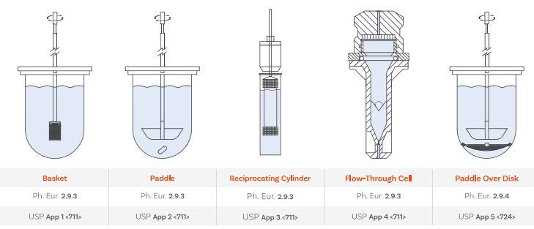

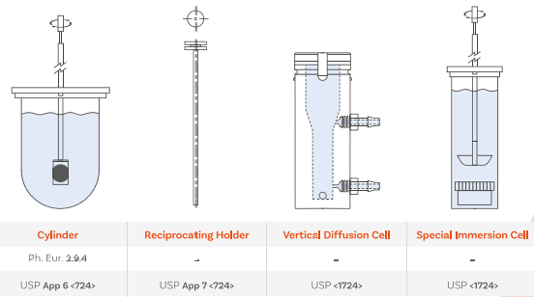

# APARELHAGEM PARA OS APARATOS I e II (MÉTODOS 1 E 2)

O aparelho de dissolução consiste de um sistema descrito a seguir.

## Cubas

Recipientes abertos de forma cilíndrica e fundo hemisférico, feitos em vidro boro silicato, plástico ou outro material transparente e inerte, aos quais pode ser adaptada uma cobertura de material inerte para retardar a evaporação, com aberturas adequadas para o agitador, coleta de amostras e inserção de termômetro.

As cubas podem apresentar as seguintes dimensões e capacidades:

|  |  |  |
| --- | --- | --- |
| Volume Nominal | Altura | Diâmetro interno |
| 1L | 185 ± 25 mm | 102 ± 4 mm |
| 2L | 290 ± 10 mm | 102 ± 4 mm |
| 4L | 290 ± 10 mm | 150 ± 5 mm |

## Motor

Um motor que possibilita ajustar a velocidade de rotação da haste àquela especificada na monografia individual, mantendo-a nos limites de ± 4%. A rotação não deve produzir efeitos indesejáveis na hidrodinâmica no sistema.

## Banho

As cubas são imersas em banho de água termostatizado ou dispositivo de aquecimento de material transparente e tamanho adequado que permite manter a temperatura, a 37 ºC ± 0,5 ºC durante a execução do teste.

O aparelho deve ser isento de qualquer fonte de vibração, inclusive externa, que possa influir na hidrodinâmica do sistema. De preferência, o aparelho deve possibilitar a visualização das amostras e dos agitadores durante o teste.

## Aparato I e II

Os componentes do elemento de agitação são fabricados em aço inoxidável ou outro material inerte para prover agitação do meio.

A haste deve ser centralizada de tal forma que, ao ser acionada, seu eixo de rotação não se afaste mais de 2 mm em relação ao eixo vertical do recipiente contendo o meio de dissolução. Ela deve rodar suavemente e sem balanço significativo que possa afetar a hidrodinâmica do sistema.

A hastes podem se apresentar sob as formas de Cestas, Pás ou Cilindros alternantes.

### Aparato I: Cestas (Método 1)

Quando especificado na monografia, utiliza-se como agitador uma haste de aço inoxidável, em cuja extremidade se adapta uma cesta do mesmo material (Figura 1).

A tela padrão utilizada na confecção da cesta possui diâmetro de fio de 0,25 mm e abertura de malha quadrada de 0,40 ± 0,04 mm (mesh 40), salvo especificação em contrário na monografia individual.

A amostra deve ser colocada dentro da cesta seca, antes do início do teste. Durante sua execução, uma distância de 25 ± 2 mm deve ser mantida entre a parte inferior da cesta e o fundo interno do recipiente que contém o meio de dissolução.

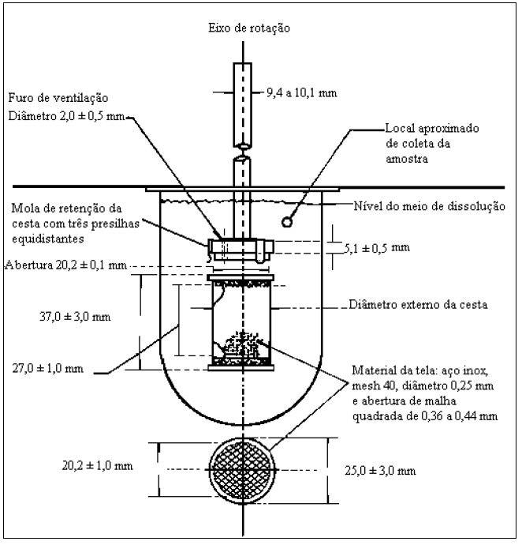

**Figura 1 – Método 1 (Cestas). A cesta e a cuba não estão na mesma proporção.**

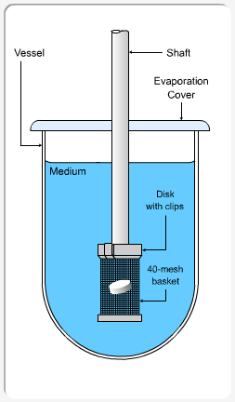 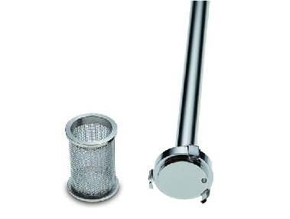

### Aparato II: Pás (Método 2)

Quando especificado na monografia, utiliza-se como agitador uma haste de aço inoxidável, revestida ou não de material inerte, cuja extremidade apresenta a forma de pá (Figura 2), capaz de girar suavemente e sem desvio de eixo durante o tempo e velocidade especificados na monografia correspondente.

A amostra deve ser adicionada, sempre que possível, antes do início do teste. Durante sua execução, uma distância de 25 ± 2 mm deve ser mantida entre o extremo inferior das pás e o fundo interno do recipiente que contém o meio de dissolução.

É importante que as amostras não flutuem no meio de dissolução. Pode-se recorrer a um dispositivo apropriado, confeccionado em fio de aço espiralado em poucas voltas e em diâmetro suficiente para aprisionar a cápsula ou o comprimido sem deformá-los nem reduzir a área de contato com o meio.

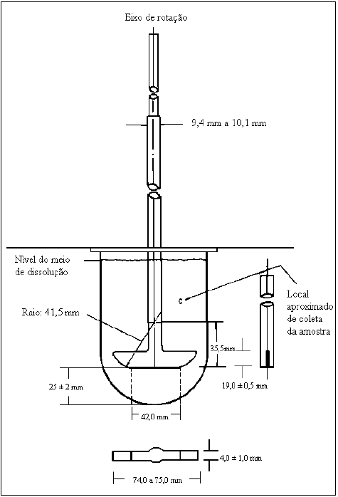

**Figura 2 – Método 2 (Pás). A pá e a cuba não estão na mesma proporção.**

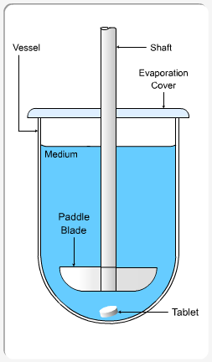 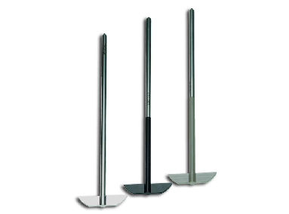

# APARELHAGEM PARA O APARATOS III: Cilindros Alternantes (Método 3)

Esse consiste de uma série de frascos cilíndricos de fundo plano; uma série de cilindros de vidro com sistema de fecho de material inerte (aço inoxidável ou outro material adequado) e telas confeccionadas de material não adsorvente e não reativo, destinadas a serem acopladas nas partes: superior e inferior dos cilindros. Um motor e um dispositivo de encaixe dos cilindros devem possibilitar movimento alternante vertical, ascendente e descendente, dos cilindros nos frascos e, também, propiciar deslocamento horizontal do cilindro para outro frasco disposto em uma fila diferente.

Os frascos permanecem parcialmente imersos em um banho de água, de dimensões adequadas, que possibilita a termo estatização a 37 °C ± 0,5 °C durante o período de ensaio. O aparelho deve estar isento de qualquer vibração, interna ou externa, que possa influir no movimento suave ascendente e descendente dos cilindros.

O aparelho deve possuir dispositivo de ajuste da velocidade de movimento alternante, de acordo com o preconizado na monografia individual, com variação máxima de ± 5%.

Preferentemente, o aparelho deve possibilitar a visualização dos cilindros e das amostras em análise em seu interior. Os frascos possuem tampa adequada, a qual deve permanecer fixa durante a realização do ensaio. Os componentes do conjunto possuem as dimensões apresentadas na Figura 3, a menos que haja alguma especificação diferenciada na monografia.

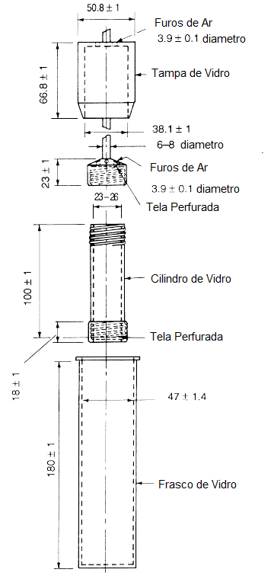

**Figura 3 – Método 3 (Cilindros alternantes). As dimensões indicadas são em milímetros.**

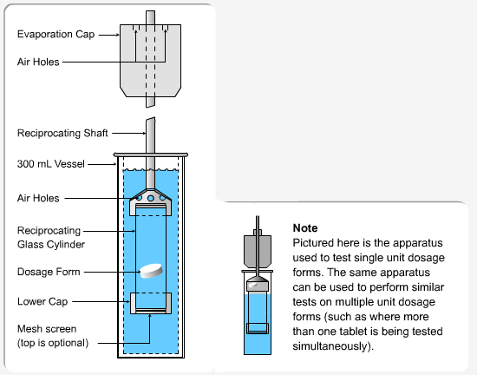

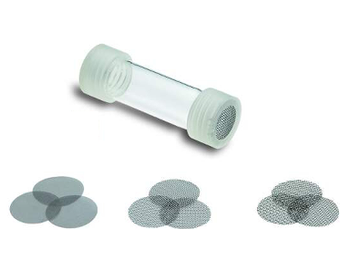 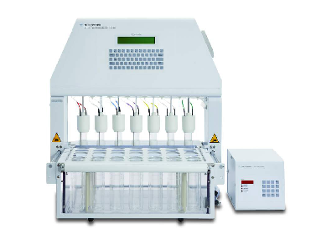

# APARELHAGEM PARA O APARATO IV - Célula de Fluxo Contínuo (Flow Through Cell)

Este dissolutor consiste de uma bomba para o meio de dissolução, um conjunto de células de fluxo (normalmente em número de sete unidades – sendo seis unidades para a amostra e uma para o branco ou placebo), desaerador, banho de água para manter o meio aquecido a 37 ± 0.5 °C, e grande sistema de coleta de amostras, é um dos poucos sistemas que mantém a forma farmacêutica imobilizada, ou seja, o meio de dissolução flui por ele dentro da célula. A bomba empurra o meio de dissolução, desaerado, filtrado e aquecido em fluxo constante que varia de 240mL/Hora até 960nL/hora (Não pode variar mais do que 5% do fluxo exigido). A célula de fluxo contínuo é fabricada com material inerte, normalmente vidro transparente. A forma farmacêutica é colocada em uma “cama” de pérolas de vidro de aproximadamente 1mm de diâmetro, e uma com 5mm de diâmetro na entrada da célula de fluxo.

Este sistema possui algumas vantagens:

* Sempre passará meio de dissolução “limpo”;
* Não há problemas de saturação das amostras coletadas, sempre haverá a manutenção do sink condition. Ao menos que se utilize o sistema fechado, ou seja, todo o meio de dissolução que passou pela célula, passará novamente por ele, saturando o meio;
* Facilidade de mudança de pH durante o teste;
* É usado para fármacos pouco solúveis, com baixa ou alta dosagem;
* Facilidade da mudança de fluxo – pode – se aumentar ou diminuir o fluxo

Desvantagens:

* Todo o meio de dissolução deverá ser filtrado, degaseificado e aquecido;
* Utilização de grandes volumes de meio de dissolução;
* Se a forma farmacêutica é muito particulada, há a possibilidade de entupimento dos filtros do equipamento;
* Limpeza do sistema é demorada;
* Ausência de comprimidos calibradores;
* São necessários locais para armazenamento das amostras coletadas;

# APARELHAGEM PARA O APARATOS V: Pá Sobre Disco

Aparato de pá sobre disco (Paddle over disk), utiliza o mesmo equipamento que o aparato I e II (cestas e pás, respectivamente) e é destinado às formas farmacêuticas trasndérmicas (adesivos transdérmicos). No fundo da cuba de dissolução, possui um disco de aço inox para fixação do adesivo, e este deve estar totalmente esticado para a liberação do fármaco. A temperatura do meio de dissolução deve estar a 32ºC ± 0,5ºC, para condizer com a temperatura da pele.

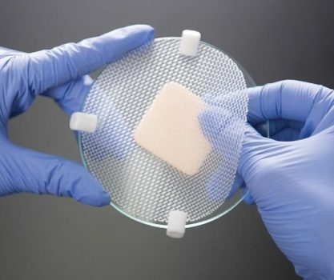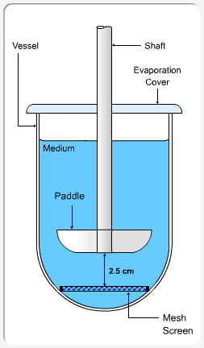 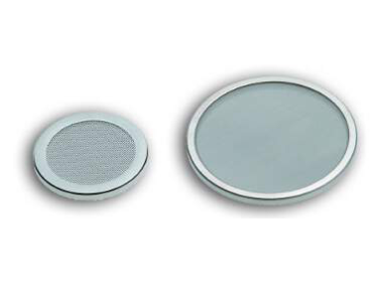

# APARELHAGEM PARA O APARATOS VI: Cilindro Rotatório

Aparato de cilindro rotatório (Rotating Cylinder) é indicado para adesivos transdérmicos, e única diferença para o aparato I (cesta) e aparato V (pás sobre disco) é a inserção de um bloco cilíndrico de aço inox, no lugar da cesta. Este bloco de aço possui maior área e facilita na fixação com o adesivo.

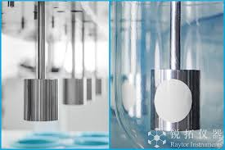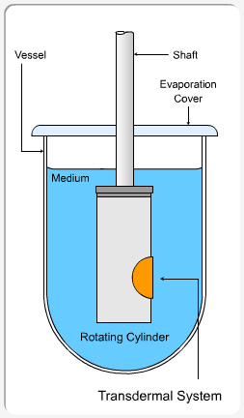 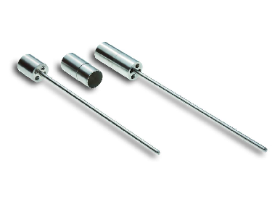

# APARELHAGEM PARA O APARATOS VII: Suporte Recíproco

Aparato de Suporte Recíproco (Reciprocating Holder), este sistema utiliza o mesmo equipamento do Aparato III – Cilindros recíprocos. Este é usado para testar adesivos transdérmicos, várias formas de dosagem de liberação modificada, perfil de pH e, normalmente, aquelas formas de dosagem que requerem apenas pequenos volumes para se dissolver. Um recipiente de 20 - 300 mL pode ser usado com uma variedade de suportes alternativos especializados. As formas farmacêuticas são inseridas nos suportes, que sobem e descem para agitar o meio. Os cinco suportes alternativos oficiais da USP são:

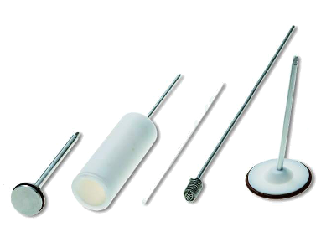

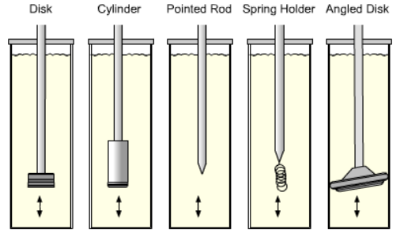

# APARELHAGEM PARA O APARATOS VIII: Célula de Franz

Aparato de Célula de Franz (Franz Cell) é aplicado para formas farmacêuticas de uso tópico, entre eles está: pomadas, géis, cremes e até adesivos transdérmicos. Neste tipo de dissolução, é colocado uma pele de animal (normalmente de suínos) previamente tratada ou membrana sintética, dentro da célula de Franz. Na parte superior desta célula, é adicionado a quantidade de medicamento a ser administrado. E na parte inferior à mesma, um meio de dissolução à temperatura de 32°C ± 0,5º C e uma barra magnética.

Ao se colocar a forma farmacêutica sobre a pele do animal ou membrana sintética, esta atravessará a mesma e passará para o meio de dissolução, no qual é retirado com uma seringa e esta amostra será quantificada.

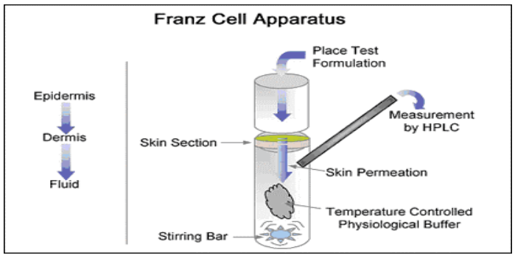

# VELOCIDADE DE AGITAÇÃO

Usando o aparato cestas, a velocidade de agitação comum é de 50 e 100 RPM. Já com o aparato pás, é comum a agitação de 50 e 75 RPM. Indica-se que velocidades que estejam fora dessas faixas, desde que não excedam 150 RPM, sejam justificadas. Velocidades mais baixas, na faixa de 25 a 50 RPM, são normalmente empregadas para avaliar suspensões.

Velocidades de agitação não usuais podem ser utilizadas como uma ferramenta no desenvolvimento do método de dissolução, uma vez que problemas hidrodinâmicos, formação de cone (coning) e baixa uniformidade de dose podem gerar resultados variáveis, capazes de impossibilitar a aplicação da metodologia em desenvolvimento.

# MEIO DE DISSOLUÇÃO

A escolha da composição do meio de dissolução é feita considerando as propriedades físicas e químicas do IFA, a formulação, o mecanismo de liberação da forma farmacêutica e a farmacocinética.

Quando necessário, a estabilidade do fármaco no meio de escolha e na presença dos excipientes deve ser investigada, pois a temperatura de 37ºC pode potencializar a degradação, reduzindo, assim, a sua estabilidade.

Em alguns casos, o ácido ascórbico pode ser utilizado para estabilizar o IFA no meio de dissolução. Para compostos que se degradam rapidamente formando um degradante estável, monitorar o degradante sozinho ou em conjunto com o IFA pode ser mais adequado do que analisar somente o IFA.

A manutenção do pH do meio de dissolução durante todo o ensaio é recomendada, principalmente para IFAs ionizáveis e na forma de sal, considerando que nesses casos a dissolução é influenciada pelo pH. Havendo alteração, é indicado evidenciar que não há comprometimento na avaliação do desempenho do medicamento, já que essas alterações podem impactar na taxa de dissolução.

Orienta-se que a utilização de água purificada como meio de dissolução se restrinja a IFAs que se dissolvam de maneira independente do pH do meio. Isso porque as características físico-químicas da água podem variar, dependendo da fonte utilizada, e o pH da água não é controlado rigorosamente como o pH de soluções tampão. Também pode haver variação do pH dia a dia e durante o ensaio.

Portanto, ao ser escolhida água purificada como meio de dissolução, é pertinente demonstrar que há o controle estrito das suas características físico-químicas, que influenciem o desempenho do produto terminado, como o pH, para que o meio não seja uma variável.

## Tensoativos

O uso de tensoativos em meios de dissolução é uma das principais formas para aumentar a solubilidade de fármacos insolúveis ou ligeiramente solúveis em água, sendo apropriado devido à possibilidade de simular o ambiente in vivo do lúmen intestinal.

Devido ao maior custo dos tensoativos naturais ou endógenos, não é prático utilizá-los nos estudos de dissolução, podendo os mesmos ser substituídos por tensoativos sintéticos, como o lauril sulfato de sódio e o polissorbato 80. Baixos níveis dos mesmos (0,5-5,0% p/v) são indicados para serem incluídos no meio de dissolução, de maneira a fornecer melhor relação com as condições in vivo.

# TEMPO DE DISSOLUÇÃO

Quando um único tempo for especificado na monografia do produto, ele representa o tempo máximo dentro do qual deve ser dissolvida a quantidade mínima, em porcentagem, de substância ativa nela estabelecida.

Quando mais de um tempo for especificado na monografia, devem ser tomadas alíquotas, adequadamente medidas, ao final de cada tempo indicado.

# Volume

O volume do meio de dissolução empregado depende, em grande parte, da solubilidade do IFA e da capacidade em manter a condição sink, cujo alcance é importante para evitar que a velocidade de dissolução seja influenciada, de maneira artificial, pela aproximação da saturação durante a realização do teste.

A condição sink é definida como sendo no mínimo três vezes o volume de meio necessário para se obter uma solução saturada do IFA, considerando a maior dose comercializada do produto.

Em geral, os volumes utilizados do meio de dissolução são 500, 900 e 1000 mL. Todavia, volumes superiores podem ser requeridos no caso de compostos de baixa solubilidade. Para IFAs com alta solubilidade, de baixa dosagem, podem-se utilizar volumes menores, de 100 a 250 mL, por exemplo.

# Desaeração

Aconselha-se que a necessidade de desaeração do meio de dissolução seja determinada a partir da comparação de resultados obtidos em meios não desaerados. Bolhas de ar podem interferir no resultado do teste, causando a aderência de partículas da formulação nos aparatos e na parede das cubas. Ademais, podem agir como uma barreira à dissolução, quando aderidas à forma farmacêutica.

Os métodos de desaeração incluem aquecimento do meio, ultrassom e filtração a vácuo por um curto período de tempo. Os meios contendo surfactantes normalmente não são desaerados, uma vez que o processo pode resultar em excesso de espuma.

# Enzimas

A interação da gelatina contida nas cápsulas com os componentes da formulação – chamada ligação cruzada (cross-linking) – é mais intensa que ligações iônicas ou de hidrogênio e pode interferir na dissolução do medicamento. A ligação cruzada pode ser causada por compostos presentes na formulação, que reagem com as moléculas de gelatina presentes na cápsula, resultando na formação de uma película. Essa película é uma fina membrana insolúvel em água que impede a liberação do conteúdo da cápsula.

Também pode ser causada por agentes ou impurezas presentes no invólucro, tornando, deste modo, toda a matriz insolúvel sob condições que normalmente se dissolveriam. Os agentes mais comuns de causarem ligação cruzada são formaldeído, glutaraldeído, glioxal e açúcares redutores.

É importante conhecer a formulação, a fim de identificar possíveis fontes de ligação cruzada para eliminar ou minimizar sua ocorrência. Isso pode ser útil no caso de alterações pós-registo ou material de embalagem.

Com o objetivo de superar o efeito da ligação cruzada, enzimas podem ser adicionadas ao meio de dissolução. As recomendações para condução do ensaio contendo enzimas estão na Farmacopeia Brasileira.

Enzimas proteolíticas, tais como a pepsina – pH < 4,0 – e pancreatina – pH ≥ 6,8 –, podem ser usadas quando o invólucro da cápsula de gelatina não se dissolve em meios aquosos devido à ligação cruzada. É sugerida a realização de testes para assegurar que as enzimas utilizadas não interagem de modo contrário com a formulação.

# Temperatura

A temperatura do meio deve ser controlada durante todo o ensaio, uma vez que a solubilidade dos fármacos pode ser afetada pela temperatura. O teste deve ser conduzido a 37ºC ± 0,5ºC.

# Âncoras

Âncoras podem ser utilizadas com o aparato pás e servem para evitar a flutuação de formas farmacêuticas. Elas também podem ser usadas para evitar que a cápsula fique aderida à parede do recipiente e para proporcionar um melhor contato com o meio de dissolução, mesmo que a cápsula não flutue. A utilização de âncoras deve ser justificada.

A forma e o tamanho da âncora desempenham um papel importante no perfil de dissolução e, por isso devem ser cuidadosamente selecionados. No caso de cápsulas, há o intumescimento destas quando entram em contato com o meio de dissolução e é importante que isso seja considerado na definição do tamanho da âncora. Assim, sugere-se que seja detalhado o tipo de âncora escolhida.

São fabricadas com aço inoxidável 316, Nylon revestido de PTFE, que são inertes. Estas possuem muitas variações.

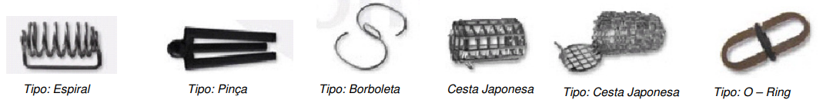

# Remoção de partículas

É importante demonstrar a avaliação da adequabilidade de procedimentos utilizados para remoção de partículas não dissolvidas dos excipientes e do IFA que possam enviesar o resultado obtido. Sugere-se utilizar filtração.

As informações obtidas na escolha do filtro durante o estudo de solubilidade do IFA podem orientar as especificações do filtro a ser utilizado no método de dissolução. Contudo, a avaliação de possível interferência proveniente dos excipientes é pertinente.

Aconselha-se que a não utilização de filtros no ensaio seja justificada e comprovada tecnicamente, com detalhamento do preparo da amostra, a fim de evidenciar que a ausência de filtro não ocasiona resultados enviesados.

# PROCEDIMENTO GERAL PARA OS MÉTODOS 1 E 2

Montar e verificar a aparelhagem conforme especificações mencionadas anteriormente, a fim de reduzir, ao mínimo, fatores que alterem significativamente a hidrodinâmica do sistema (desvio de eixo, vibração, etc.).

Adicionar o volume medido do Meio de dissolução especificado na monografia do produto, convenientemente desgaseificado, caso necessário, ao recipiente da aparelhagem de dissolução. Manter a temperatura do meio a 37 ºC ± 0,5 ºC, retirando o termômetro antes de iniciar a agitação.

No caso do Método 1, colocar a amostra dentro da cesta seca. No caso do Método 2, colocar a amostra dentro do recipiente de dissolução, como descrito anteriormente.

Em ambos os casos, ao observar formação de bolhas na superfície das amostras, quando em contato com o meio de dissolução, verificar sua influência no resultado. Iniciar imediatamente a agitação, conforme velocidade pré-fixada.

Em intervalo (s) de tempo especificado (s) na monografia do produto, retirar alíquota para análise da região intermédia entre a superfície do meio de dissolução e a parte superior do cesto ou pás, a não menos que 1 cm da parede interna do recipiente (Figuras 1 e 2). Durante a retirada da alíquota, manter a agitação. Filtrar imediatamente as amostras, caso não esteja utilizando filtros acoplados ao sistema de amostragem.

Os filtros empregados devem ser inertes, não adsorver porção significativa do fármaco e possuir porosidade adequada. De acordo com o especificado na monografia do produto, o volume de amostra retirado pode ou não ser reposto. Se necessária a reposição, o mesmo meio de dissolução aquecido a 37 ºC deve ser utilizado. Caso a reposição do meio de dissolução não seja realizada, corrigir o volume nos cálculos. Após filtração e diluição (quando necessário) da alíquota, a quantificação do fármaco é efetuada mediante a técnica indicada na monografia do produto. Repetir o teste com doses unitárias adicionais, conforme necessário, considerando os Critérios de aceitação.

**Dissolução de cápsulas:** caso se obtenha resultado insatisfatório, repetir o teste da seguinte forma: quando o meio de dissolução for água ou tampão com pH inferior a 6,8, utilizar o mesmo meio de dissolução especificado com adição de pepsina purificada, com atividade de no máximo 750 000 unidades/ 1000 mL. Para meio de dissolução com pH igual ou superior a 6,8, adicionar pancreatina de no máximo 1750 unidades de protease/ 1000 mL.

## PROCEDIMENTO PARA FORMAS FARMACÊUTICAS DE LIBERAÇÃO RETARDADA

Empregar o Método A ou o Método B ou o método indicado na monografia individual.

### Método A

Estágio ácido: utilizar a solução ácida e quantidade descrita na metodologia como Meio de dissolução nas cubas quando empregando os Métodos 1 e 2. Montar o aparelho de dissolução conforme descrito em Aparelhagem para os Métodos 1 e 2 e adicionar uma unidade de ensaio em cada cuba ou cesta, conforme o caso. Proceder ao teste com a velocidade especificada na monografia por 2 horas. Ao final deste tempo, retirar uma alíquota do Meio de dissolução e, imediatamente, executar o Estágio tampão.

Determinar a quantidade de fármaco dissolvido na alíquota amostrada, empregando método analítico adequado. Estágio tampão: executar o preparo do estágio tampão e ajuste do pH em 5 minutos. Com o aparelho de dissolução operando na velocidade especificada para o produto, adicionar ao Meio de dissolução do Estágio ácido a quantidade e a solução indicada na metodologia previamente climatizado a 37 °C ± 0,5 °C. Ajustar, se necessário, o pH como descrito na metodologia. Continuar operando o aparelho de dissolução por 45 minutos, ou o tempo especificado na monografia. Ao final deste tempo, retirar alíquota do Meio de dissolução do Estágio tampão e determinar a quantidade de fármaco dissolvido, empregando método analítico adequado.

### Método B

Estágio ácido: utilizar o volume e a solução ácida descrita na metodologia como Meio de dissolução nas cubas e montar o aparelho de dissolução conforme descrito em Aparelhagem para os Métodos 1 e 2. Adicionar uma unidade de ensaio em cada cuba ou cesta, conforme o caso. Proceder ao teste com a velocidade especificada na monografia por 2 horas ou pelo tempo determinado na metodologia. Ao final desse tempo, retirar uma alíquota do Meio de dissolução e, imediatamente, executar o Estágio tampão.

Determinar a quantidade de fármaco dissolvido na alíquota amostrada, empregando método analítico adequado. Estágio tampão: empregar tampão descrito na metodologia previamente climatizado a 37 °C ± 0,5 °C. Drenar o meio de dissolução do Estágio ácido das cubas e adicionar volume e solução indicada na metodologia como meio de dissolução. Como alternativa pode-se remover cada cuba com o meio do Estágio ácido do aparelho de dissolução e substituir por outra cuba com o meio do Estágio tampão, transferindo cuidadosamente a unidade de ensaio do medicamento em teste.

Continuar operando o aparelho de dissolução por 45 minutos, ou o tempo especificado na monografia. Ao final desse tempo, retirar alíquota do meio de dissolução do Estágio tampão e determinar a quantidade de fármaco dissolvido, empregando método analítico adequado. Caso seja usado tampão pH 6,8, pode ser preparado pela mistura de 3 volumes de HCl 0,1 M e 1 volume de solução de fosfato de sódio tribásico 0,20 M, ajustando, se necessário, o pH para 6,8 ± 0,05 com HCl 2 M ou NaOH 2 M.

# PROCEDIMENTO PARA O MÉTODO 3

Formas farmacêuticas de liberação imediata: empregando o Método 3, adicionar o volume do Meio de dissolução especificado na monografia do produto em cada frasco do aparelho, dispor os frascos no banho para climatizar a 37 °C ± 0,5 °C e remover os termômetros antes de iniciar o teste. Colocar uma unidade de dosagem da amostra em cada um dos seis cilindros alternantes, evitando a formação de bolhas de ar na superfície do material, e, imediatamente, iniciar a operação do aparelho de acordo com o especificado na monografia individual do produto. Durante o movimento ascendente e descendente dos cilindros, a amplitude em altura deve situar-se entre 9,9 e 10,1 cm. No (s) intervalo (s) de tempo especificado (s) na monografia individual, erguer os cilindros e amostrar uma alíquota do Meio de dissolução de cada frasco, da região intermédia entre a superfície do líquido e o fundo do frasco. Após filtração e diluição (quando necessário) da alíquota, realizar análise quantitativa do fármaco dissolvido de acordo com o preconizado na monografia individual do produto. Se necessário, repetir o teste com unidades adicionais do medicamento. Repor o volume de meio amostrado com igual volume de Meio de dissolução fresco mantido a 37 °C ou, em situações onde comprovadamente não seja necessária a reposição do meio, efetuar a correção da alteração do volume durante os cálculos. Manter os frascos cobertos com suas respectivas tampas durante a execução do teste e verificar periodicamente a temperatura do meio. Para o meio e o tempo de dissolução seguir as orientações gerais indicadas em Meio de dissolução e Tempo de dissolução.

## Formas farmacêuticas de liberação prolongada:

Empregando o Método 3, executar o procedimento conforme descrito em Formas farmacêuticas de liberação imediata e seguir as orientações gerais indicadas em Meio de dissolução e Tempo de dissolução. Os tempos são expressos em horas e normalmente são indicados pelo menos 3 intervalos de tempo.

## Formas farmacêuticas de liberação retardada:

Empregando o Método 3, tomar como base o procedimento indicado em Método B para Formas farmacêuticas de liberação retardada, empregando uma fila de frascos para o Estágio ácido e a fila sucessiva de frascos para o estágio com solução tampão, adicionando o volume de meio especificado na monografia (usualmente 300 mL). Os tempos de coleta são os especificados na monografia ou os gerais indicados em Método B para Formas farmacêuticas de liberação retardada.

# CRITÉRIOS DE ACEITAÇÃO PARA FORMAS FARMACÊUTICAS DE LIBERAÇÃO IMEDIATA

O produto cumpre o teste se os resultados atenderem as exigências descritas na Tabela 1, salvo especificação em contrário na monografia individual.

Tabela 1 – Critérios de aceitação para o teste de dissolução de formas farmacêuticas de liberação imediata.

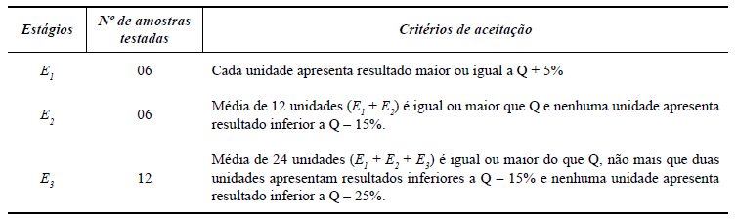

O termo Q corresponde à quantidade dissolvida de fármaco, especificada na monografia individual, expressa como porcentagem da quantidade declarada. Os valores 5%, 15% e 25% também representam porcentagens da quantidade declarada.

Em circunstâncias especiais, a porcentagem máxima de dissolução deve ser estabelecida experimentalmente. Nesses casos, assegurar um valor de Q∞ (quantidade dissolvida em tempo infinito) verificando que duas dosagens consecutivas não diferem entre si mais de 2% após 10 minutos.

## Estágio E1

No Estágio E1 são testadas seis unidades. Se cada unidade, individualmente, apresentar resultado igual ou maior do que Q + 5%, o produto está em conformidade com o especificado, não sendo necessário efetuar o Estágio E2.

## Estágio E2

Caso o critério para o Estágio E1 não seja atendido, repetir o teste com mais seis unidades. Se a média das doze unidades testadas (Estágios E1 e E2) é maior ou igual a Q e, se nenhuma das unidades testadas apresentar resultado inferior a Q – 15%, o produto está em conformidade com o especificado, não sendo necessário efetuar o Estágio E3.

## Estágio E3

Caso o critério para o Estágio E2 ainda não seja atendido, repetir o teste com mais 12 unidades. Se a média das 24 unidades testadas (Estágios E1, E2 e E3) é maior ou igual a Q, no máximo duas unidades apresentam resultados inferiores a Q – 15% e nenhuma unidade apresentar resultado inferior a Q – 25%, o produto está em conformidade com o especificado. Caso o critério para o Estágio E3 ainda não seja atendido, o produto é considerado insatisfatório.

# CRITÉRIOS DE ACEITAÇÃO PARA FORMAS FARMACÊUTICAS DE LIBERAÇÃO PROLONGADA

O produto cumpre o teste se os resultados preencherem as exigências apresentadas na Tabela 2, salvo especificação em contrário na monografia individual. Os termos Q1 e Q2 correspondem à quantidade mínima e máxima de fármaco dissolvido em cada intervalo de tempo especificado na monografia, expressos como porcentagem da quantidade declarada. No último tempo a especificação pode ser apresentada apenas com um valor de Q mínimo.

Os termos L1, L2 e L3 referem-se aos três possíveis estágios de avaliação da liberação (L).

Tabela 2 - Critérios de aceitação para o teste de dissolução (liberação) realizado para formas farmacêuticas de liberação prolongada.

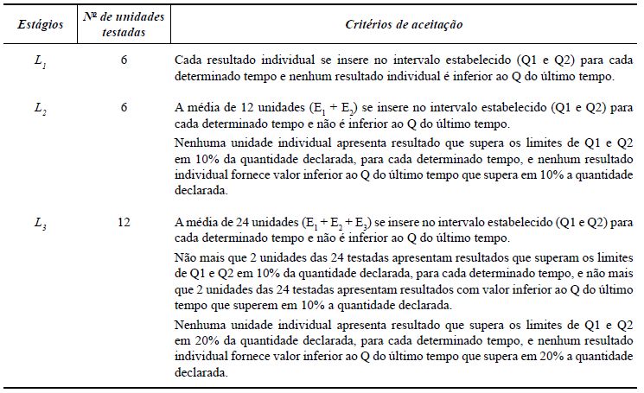

# CRITÉRIOS DE ACEITAÇÃO PARA FORMAS FARMACÊUTICAS DE LIBERAÇÃO RETARDADA

O produto cumpre o teste se os resultados preencherem as exigências apresentadas na Tabela 3 no Estágio ácido (Métodos A ou B) e, também, as exigências indicadas na Tabela 4 no Estágio tampão (Métodos A ou B), salvo especificação em contrário na monografia individual.

Empregar o valor de Q indicado na monografia do produto e, quando não especificado, empregar 75% como valor de Q no Estágio tampão. Os termos A1, A2 e A3 referem se aos três possíveis estágios de avaliação no Estágio ácido (A) e os termos B1, B2 e B3 referem-se aos três possíveis estágios de avaliação no Estágio tampão (B).

Tabela 3 - Critérios de aceitação para o Estágio ácido do teste de dissolução (Métodos A ou B) realizado para Formas farmacêuticas de liberação retardada.

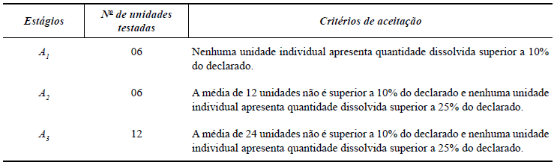

Tabela 4 – Critérios de aceitação para o Estágio tampão do teste de dissolução (Métodos A ou B) realizado para Formas farmacêuticas de liberação retardada.

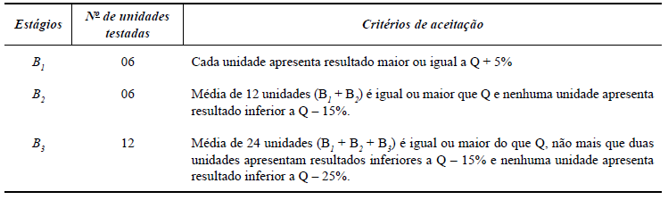

# BOAS PRÁTICAS DE DISSOLUÇÃO

## Cuidados gerais

Durante a amostragem de qualquer forma farmacêutica nunca utilizar as mãos.

Manter os frascos de fracionamento limpos e secos.

Sempre pesar os comprimidos/cápsulas para que facilitar questões na investigação de resultados divergentes.

É muito importante certificar-se a temperatura está estável a 37ºC ± 0,5ºC para iniciar análise.

Observar se o nível do banho está na altura adequada, para que fique acima do nível do meio na cuba.

## Preparo e estabilidade dos meios de dissolução

Muita atenção a concentração molar dos meios (Quantidade de sal, ajuste de pH), são fatores que influenciam diretamente no resultado, devem ser preparados com precisão e exatidão.

Meios que contenham ácidos voláteis (HCl, HCN, HNO3) devem ser utilizados logo após o preparo ou armazenados em frasco fechado.

Em caso de meio preparados e armazenados para uso posterior, o pH deve ser avaliado novamente no início de cada análise.

Volume de meio deve ser dispensado com exatidão e precisão conforme indicado na metodologia, é recomendável o uso de Proveta de Vidro.

## MEIO DE DISSOLUÇÃO

Utiliza-se o meio de dissolução especificado na monografia do produto, previamente desgaseificado por procedimento conveniente, quando necessário, para evitar a formação de bolhas que possam interferir na velocidade de dissolução da forma farmacêutica. Quando o meio de dissolução for solução tampão, o pH deve estar ± 0,05 unidades do valor de pH especificado na monografia do produto.

### Meios contendo tensoativos

Deve-se garantir a solubilização e uniformidade do tensoativo no meio de dissolução, este pode ser facilitado com um aquecimento prévio.

Tomar o máximo de cuidado com o volume dispensado, homogeneizar e dispensar de maneira a evitar espumas e bolhas, pois afetam o volume real de meio nas cubas.

Obs.: Se houver a formação de espuma aguardar que a espuma se desfaça por completo para verificar o real volume.

Exemplos de tensoativos: Lauril sulfato de sódio (Aniônico), Polissorbatos (Não iônicos) e Brometo de cetiltrimetilamônio (Catiônico).

### Desaeração

O procedimento de desaeração de meio e muito importante, evita a presença de bolhas que podem interferir no resultado, as bolhas podem agir como barreira à dissolução, facilitam a aderência de partículas tanto na cuba quanto no mecanismo de agitação, se aderirem a superfície da forma farmacêutica podem aumentar a flutuação causando aumento da dissolução.

O procedimento de desaeração é o seguinte: aqueça o meio, enquanto agita suavemente ou sob ultrassom, até cerca de 40°C +/- 2ºC, filtrar imediatamente sob vácuo, usando um filtro com uma porosidade de 0,45 μm ou menos. Após filtragem deixar sob vácuo por cerca de 5 minutos. Outras técnicas de desaeração também são validadas para remoção de gases dissolvidos.

Quando necessário pode ser verificar o desaparecimento de todas as bolhas ou com a utilização de um instrumento adequado.

Meios com tensoativos não são desaerados pois formam de espuma.

**Obs.: Ao adicionar o meio na cuba realizar de forma vagarosa para evitar a incorporação de ar.**

## Coleta da Amostra.

O tempo de amostragem é muito importante para a homogeneidade e confiabilidade dos resultados, desta maneira e deve ser exato, a dispensação deve ser sequencial com intervalos controlados, para serem reproduzidos no momento da coleta.

As cânulas e seringas devem estar secas e limpas e devem ser individuais, cuba a cuba.

Deve-se amostrar na metade da distância entre a superfície do meio e o topo do elemento agitador. Não menos que 1 cm da parede lateral da cuba. Conforme Figura abaixo.

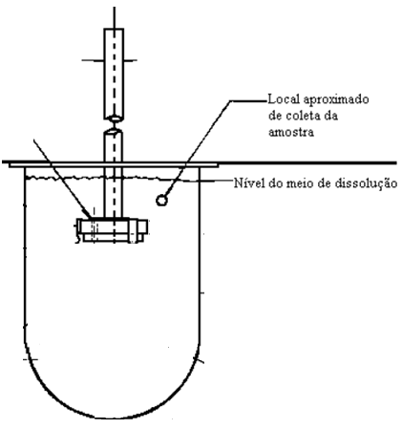

**Figura 4 – Ponto de coleta da cuba.**

A menos que de outra forma seja descrito como desnecessária na monografia individual, deve-se imediatamente após a amostragem filtrar a amostra para cessar a dissolução e remover impurezas e para garantir que não haverá interferência. O filtro deve ser inerte e não causar a adsorção do ingrediente ativo ou conter substâncias extraíveis que possam interferir com a análise.

Uma das abordagens utilizadas é o ponto infinito, que consiste no aumento da velocidade do aparato ao final do teste por um período prolongado, geralmente de 15 a 60 minutos, depois do qual é feita mais uma amostragem. Pode ser empregado, dentre outros objetivos, para:

• Comprovar que a baixa solubilidade deve-se à capacidade hidrodinâmica insuficiente;

• Promover a eliminação de cone;

• Forçar a dissolução total do IFA, afastando qualquer suspeita de problemas relacionados à uniformidade de conteúdo.

Amostragem de dissolução

A amostragem pode apresentar a oportunidade para uma série de erros, especialmente para testes de dissolução de múltiplos pontos.

Colocar dispositivos de amostragem no meio pode ter um efeito imediato na hidrodinâmica do vaso, especialmente se eles forem grandes, como uma pipeta por exemplo.

Posição de Amostragem

A zona é claramente interpretada como uma área horizontal na embarcação. 1 cm de distância da parede do vaso para garantir que a mídia flua livremente.

Como a profundidade é definida como acima, a posição real dependerá do volume total de teste. Assim, para um teste de 1000ml, 900ml ou 500ml, a posição de amostragem será diferente em cada caso e diferentes cânulas podem ser necessárias.

As diferenças na posição de amostragem podem levar a erros com as leituras, uma vez que a concentração não pode ser considerada linear em todo o recipiente. Tecnicamente, também há uma pequena diferença entre as posições de amostragem da pá e da cesta, já que o topo da pá fica um pouco abaixo do topo da cesta, embora a diferença seja pequena.

Dispositivos de Amostragem

Há uma variedade de dispositivos de amostragem disponíveis, mas como regra, qualquer coisa grande, como uma ponta de pipeta, deve ser evitada. As mais comuns são cânulas de amostragem equipadas com um filtro na extremidade (consulte sobre filtração de dissolução em uma página anterior). Alguns fabricantes sugerem o uso de sondas residentes que permanecem no navio o tempo todo. Para que isso aconteça, o diâmetro da sonda deve ser pequeno o suficiente para não afetar a hidrodinâmica de forma alguma, e o uso de filtros dentro do vaso deve ser evitado.

Onde a amostragem é automatizada, então as cânulas de amostragem são baixadas automaticamente para a altura correta e as amostras coletadas usando uma bomba. No caso de automação, deve-se mostrar a correlação entre as leituras obtidas de forma automática e manual.

Se as amostras forem coletadas manualmente, a profundidade correta deve ser obtida de forma reproduzível usando uma rolha na cânula para evitar que ela se mova através da tampa do vaso em diferentes quantidades a cada vez. (consulte sobre Amostra de Introdução em uma página anterior).

Existem várias cânulas de amostragem disponíveis. Os mais comuns são fabricados em aço inoxidável ou PEEK e variam de 1/16 "ou 1/8" de diâmetro. As cânulas residentes devem ser bem menores do que isso.

Pegando a Amostra

As amostras devem ser coletadas no tempo designado dentro de uma janela de 2%. Para testes de dissolução curtos, isso pode representar um desafio e pode ser necessário iniciar o teste em cada vaso em momentos diferentes - o chamado início escalonado. Com sistemas automatizados, as amostras de todos os vasos são coletadas ao mesmo tempo.

A cânula deve ser abaixada até o ponto apropriado e uma alíquota da amostra retirada para uma seringa adequada. ( Recomenda -se vidro ou todo polipropileno . Seringas de plástico com pontas de borracha devem ser evitadas devido à possível contaminação da ponta de borracha).

É uma boa ideia coletar mais amostras do que o necessário para o teste. Uma pequena quantidade de amostra deve ser lavada suavemente de volta para o recipiente para evitar turbulência, mas para remover quaisquer partículas da superfície do filtro.

Deve-se ter cuidado com os problemas de filtração e adsorção, se apropriado ( consulte a página anterior ).

Cânulas de amostragem e rolhas

As cânulas de amostragem são usadas para colher amostras do teste de dissolução. A escolha da cânula é importante porque o método de amostragem não deve afetar adversamente a precisão do teste de dissolução e causar resultados errôneos.

Consideracoes chave:

Posição de amostragem - isso é importante porque pode haver uma concentração da solução pode variar de acordo com a posição de amostragem. A amostra deve ser retirada a meio caminho entre o topo do elemento de agitação e pelo menos 10 mm de distância da lateral do recipiente.

Comprimento da cânula - o comprimento das cânulas varia de 4,75 "(120 mm) a 15" (380 mm). Existem diferentes comprimentos para os testes de 500ml e 900ml, pois o ponto médio muda com o volume. Comprimentos estendidos são normalmente usados ​​para “amostragem através da cabeça”, em que a cânula passa pela cabeça de acionamento do banho de dissolução.

Material da cânula - As cânulas são feitas de aço inoxidável ou PEEK para que não adsorvam ou interfiram com o ingrediente ativo

Rolhas - cânulas podem ser usadas com rolhas durante a amostragem manual para garantir que a amostra seja sempre retirada da mesma profundidade.

A inconsistência na amostragem de dissolução pode ser a principal fonte de erros. Selecionar a melhor cânula de amostragem para o seu testador de dissolução nem sempre é simples, e é por isso que nosso renomado serviço ao cliente está aqui para ajudar. Basta entrar em contato conosco  ou nos ligar e responderemos imediatamente.

Filtros de dissolução são usados ​​quando as amostras são coletadas para evitar que partículas do comprimido entrem na amostra e afetem o espectrofotômetro ou os resultados do HPLC.

Labhut oferece uma ampla gama de filtros de dissolução . Escolher entre:

Filtros de cânula - usados ​​quando altos níveis de partículas estão presentes

Discos de filtro - As sondas de amostra de baixo volume podem exigir um disco de filtro em linha. Eles são projetados para manter o processo de filtração fora do vaso.

Pontas do filtro - menores do que os filtros de cânula, as pontas do filtro se encaixam na extremidade de sondas de amostra de diâmetro maior.

Todos os filtros são compatíveis com USPharmacopeia quando aplicável e atendem ou excedem as especificações do fabricante da máquina.

Filtros de dissolução

Às vezes chamados de filtros de cânula, filtros PoroPlast, filtros de fluxo total, filtros de profundidade ou simplesmente filtros de dissolução, são todos essencialmente a mesma coisa. A maioria dos filtros são fabricados em polietileno poroso ou PVDF poroso e são projetados para caber na extremidade de uma cânula de amostragem. Isso requer que o orifício no filtro seja exatamente correto para o diâmetro da cânula de amostragem usada. Normalmente será de 1/16 "ou 1/8", exceto para VanKel que é ligeiramente diferente e Distek que usa um disco em vez de um filtro em forma de tubo.

As variações nas formas e designs dos filtros podem ser vistas abaixo.

Porosidade do filtro

Os filtros de dissolução estão disponíveis com porosidade de 1um até 70um. A porosidade citada é uma porosidade 'média' e não absoluta devido à natureza do material. Assim, um filtro de 35um permitirá a passagem de algumas partículas maiores que 35um e também interromperá as partículas menores.

Em geral, a escolha da porosidade será determinada pela amostra. Se for muito alto, as partículas não dissolvidas passarão pelo filtro e afetarão os resultados, dissolvendo-se no recipiente da amostra em vez do recipiente, dando um resultado alto. Isso também significa que essas partículas foram removidas do recipiente, resultando em resultados baixos subsequentemente. Se for muito baixo, a taxa de fluxo pode não ser suficiente e pode ocorrer cavitação, particularmente com sistemas automatizados

A maneira mais fácil de testar se as partículas estão passando pelo filtro é pegar uma amostra, testar a concentração imediatamente e novamente após agitar a amostra por um período de tempo adequado para garantir que todas as partículas tenham sido dissolvidas. Se a concentração não mudar, é justo presumir que nenhuma partícula está presente na amostra. Um período de tempo adequado dependerá da forma de dosagem, dissolução lenta ou rápida.

Por princípio, ao fazer a amostragem por meio de um filtro, é aconselhável fazer o retrolavagem do filtro com uma pequena quantidade da amostra, para lavar quaisquer partículas de volta ao recipiente que possam estar presas na superfície do filtro. Isso evita a amostragem dessas partículas na próxima vez, o que poderia resultar em uma leitura artificialmente alta.

Se sua análise for realizada por HPLC, uma etapa de filtração adicional deve ser usada a 0,45um ou 0,2um para proteger a coluna. Pode haver a tentação de usar um filtro de seringa como uma única etapa do recipiente de dissolução. Se a dissolução requer apenas um único ponto de tempo, então isso pode ser OK, mas para vários pontos de tempo não é aconselhável remover as partículas do recipiente.

Filtro de Adsorção

Antes de um filtro ser usado com qualquer nova forma de dosagem, um teste deve ser realizado para garantir que o ingrediente ativo não seja adsorvido no próprio material do filtro. Simplesmente filtre alguma solução padrão para verificar se a concentração é reduzida em relação ao padrão não filtrado. Se for, então a adsorção ocorreu.

Em tais casos, uma teoria é descartar uma quantidade de amostra a cada vez antes que uma leitura seja feita, mas isso depende da concentração, e nos estágios iniciais de dissolução pode ser uma quantidade significativa. A alternativa é usar um outro material de filtro, como PVDF, por exemplo, se o polipropileno estiver causando um problema. Filtros PE de baixa qualidade têm maior probabilidade de causar problemas, e filtros devidamente testados e certificados são recomendados.

Contaminação de Filtros

Em alguns casos, é possível que o próprio material do filtro possa contaminar a amostra. Para verificar isso, pegue uma alíquota da mídia em branco, meça e, em seguida, empurre o filtro e meça novamente. Se houver alguma alteração, o motivo será o filtro.

É importante observar, entretanto, que os filtros devidamente certificados exibirão consistência de lote para lote, mas o material não certificado pode variar de lote para lote, dificultando a obtenção de resultados confiáveis ​​em longo prazo.

## Observações visuais

Além dos cuidados já mencionados observações visuais da analise durante a dissolução são importantes como:

* Aderência das partículas (partes da forma farmacêutica podem ficar aderidas a cuba ou ao aparato);
* Formação de cone (acumulo de partes da forma farmacêutica no fundo da cuba em forma de um cone);
* Partículas flutuando na superfície do meio;
* Presença de bolhas;
* Obstrução da malha do cesto;
* Forma farmacêutica se movendo.

## Variabilidade nos resultados

As possíveis causas mais comuns de variabilidade de resultados em um teste de dissolução são:

* Formulação;
* Artefatos associados com o teste;
* Adesão do produto ao cuba ou mecanismo de agitação.

### Formulação

Dose não uniforme

Inconsistências no processo

Reação ocorrendo durante a dissolução

Interação com excipientes

Revestimentos

Envelhecimento da cápsula

Endurecimento/amolecimento

DA 020 - GUIA PARA DESENVOLVIMENTO DE MÉTODOS DE DISSOLUÇÃO